Είδη υπολογιστών
Υπάρχουν διάφορα είδη υπολογιστών και διακρίνονται ανάλογα με το μέγεθος και τις δυνατότητες τους. Ενδεικτικά αναφέρουμε:
τους Υπερυπολογιστές (Supercomputer), τους οποίους χρησιμοποιούν τα ερευνητικά κέντρα κ.ά.
τα Μεγάλα Συστήματα (Mainframe), τα οποία χρησιμοποιούν τράπεζες, μεγάλοι οργανισμοί, βιομηχανίες, κ.ά.
τους Προσωπικούς Υπολογιστές (Personal Computer), που αποτελούν την πιο συνηθισμένη κατηγορία υπολογιστών. Προορίζονται για προσωπική χρήση. Υπάρχουν αρκετά είδη Προσωπικών Υπολογιστών:
Επιτραπέζιοι Υπολογιστές (desktops)
Φορητοί Υπολογιστές (notebooks ή laptops)
Υπολογιστές παλάμης (palmtops, PDA)
Tablet computers
Άλλοι Υπολογιστές. Υπάρχουν υπολογιστές οι οποίοι είναι ενσωματωμένοι σε άλλες συσκευές όπως πχ. παιχνιδομηχανές, συστήματα πλοήγησης (GPS), ψηφιακές βιντεοκάμερες και φωτογραφικές μηχανές, ταμειακές μηχανές, ιατρικά μηχανήματα κ.α.
Προσωπικοί Υπολογιστές χαρακτηρίζονται οι υπολογιστές τους οποίους χειρίζεται ένας μόνο άνθρωπος κάθε φορά. Προσωπικοί Υπολογιστές είναι και οι υπολογιστές που έχετε στο σχολείο σας.

Οδηγίες
Στο παραπάνω κείμενο να εφαρμόσετε τις απαραίτητες μορφοποιήσεις ώστε να πάρει τη μορφή που ακολουθεί.
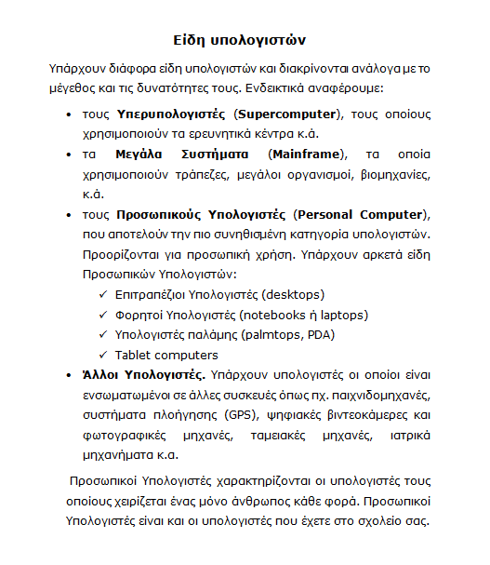
- Η γραμματοσειρά στο μορφοποιημένο κείμενο είναι Calibri 12 στιγμών.
- Η κεφαλίδα Είδη υπολογιστών έχει μέγεθος γραμματοσειράς 14 στιγμών και είναι κεντρικά στοιχισμένη.
- Στο κείμενο έχει εφαρμοσθεί πλήρης στοίχιση.
- Το διάστιχο των παραγράφων είναι 1,5 γραμμές.
- Το διάστημα μετά από κάθε παράγραφο είναι 6 στιγμές.

